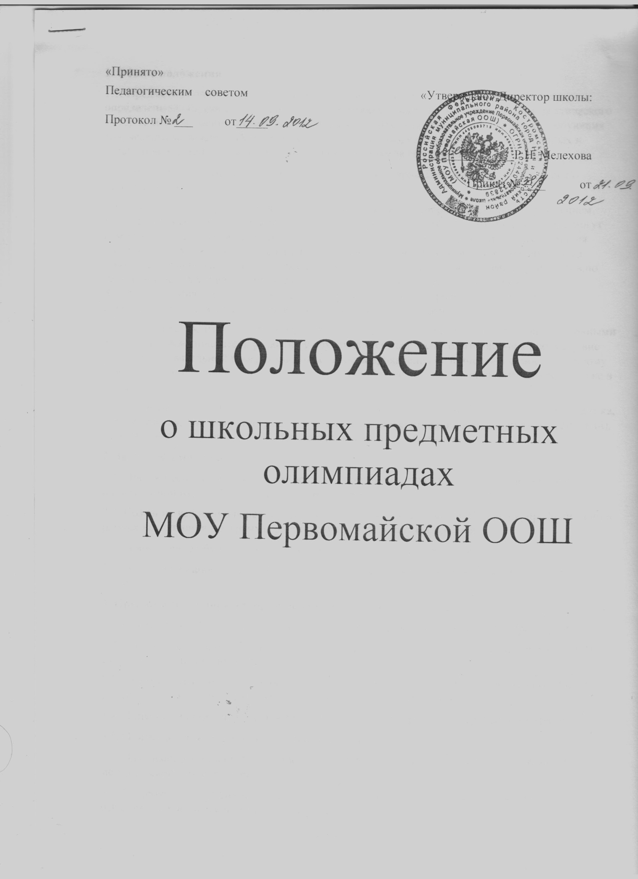

1. Общие положения
1.1. Предметная олимпиада – это форма интеллектуального соревнования учащихся в определенной образовательной области, позволяющая выявить не только знания фактического материала, но и умение применять эти знания в новых нестандартных ситуациях, требующих творческого мышления. Предметные олимпиады проводятся для выявления одаренных и талантливых детей, развития познавательных интересов обучающихся.
1.2. Предметные олимпиады проводятся в несколько туров: школьный, муниципальный, региональный.
1.3. Школьный тур предметных олимпиад проводится общеобразовательным учреждением. Количество и состав участников определяются самостоятельно. При этом в олимпиаде могут принимать участие по желанию обучающиеся с 3-го по 9-й класс на втором году изучения учебного предмета. Срок проведения – начало второй учебной четверти в зависимости от традиций и плана работы общеобразовательного учреждения. Участниками других туров по мере повышения уровня становятся победители (призеры) предыдущих туров.
Функции организационного комитета и жюри первого этапа предметной олимпиады совмещены и распределяются между учителями-предметниками.
1.4. Школьная предметная олимпиада – итог работы педагогического коллектива с одаренными обучающимися, показатель развития у обучающихся творческого отношения к предмету вне рамок образовательной программы, возможность проявления склонности к самостоятельному поиску дополнительной информации в справочной и научно-популярной литературе, а также в Интернете.
1.5. Школьные олимпиады могут проводиться по следующим учебным предметам: математика, физика, химия, биология, география, русский язык, литература, иностранный язык (немецкий), история, обществознание, ОБЖ, физическая культура, информатика.
2. Задачи олимпиады
2.1. Предоставление возможностей всем желающим учащихся проверить свои знания в определенной научной области в условиях соревнования.
2.2. Создание условий для реализации способностей, интересов обучающихся, профилизации в рамках выполнения программы работы с одаренными обучающимися.
2.3. Привлечение обучающихся к научно-практической деятельности.
2.4. Выявление наиболее способных обучающихся к участию во втором этапе предметных олимпиад.
3. Организация и порядок проведения олимпиады
3.1. Ответственный за проведение школьной предметной олимпиады – зам.директора по УВР.
3.2. Содержание заданий тестов разрабатывается учителями-предметниками в соответствии
с особенностями каждого учебного предмета.
3.3. Предметные олимпиады проводятся по классам в назначенное время в учебные дни и по согласованию с руководством общеобразовательного учреждения.
3.4. Олимпиада проводится для всех классов в один день или по утвержденному графику.
3.5. Олимпиаду проводят один или несколько учителей.
3.6. На олимпиаде может присутствовать представитель руководства или представитель методического объединения.
3.7. Со сроками и порядком проведения школьной олимпиады обучающиеся должны быть ознакомлены не менее чем за 10 дней до ее проведения.
3.8. Письменные олимпиадные работы проверяются учителями-предметниками. Каждое задание оценивается отдельно.
3.9. Результаты проведенной олимпиады объявляются всем участникам не позднее чем через два дня после ее проведения.
3.10.Призерами считаются обучающиеся, занявшие первое, второе и третье места в каждом классе и получившие наибольшее количество баллов за всю работу. При этом могут быть указаны участники, набравшие наибольшее количество баллов по самому сложному заданию.
3.11. Информация о призерах первого этапа предметной олимпиады доводится до всего коллектива и учащихся школы.
3.12. Призеры школьного тура предметных олимпиад могут быть награждены школьными грамотами или подарками, а также направляются для участия в следующем этапе согласно Положению о муниципальной олимпиаде по каждому предмету.
4. Права участников олимпиады
4.1. Организаторы олимпиады и участвующие в ней учителя-предметники могут быть поощрены руководством общеобразовательного учреждения предоставлением отгулов, выплатой премий и др.
4.2. Обучающиеся, которые желали принять участие в первом этапе олимпиады, но не смогли
по болезни или какой-либо другой уважительной причине, вправе получить специальное индивидуальное задание или быть приглашенными на второй этап олимпиады.
4.3. Каждый участник школьной олимпиады может ознакомиться со своей работой после объявления результатов и получить все необходимые пояснения от учителя-предметника во время последующих занятий или в информационном бюллетене, публикующем задания олимпиады с полными ответами.
5. Ответственность участников олимпиады
5.1. Организаторы олимпиады и учителя-предметники несут ответственность за неподготовку текстов олимпиады и за срыв ее сроков.
5.2. Приказом по общеобразовательному учреждению подводятся итоги олимпиады и определяется состав участников для участия в районных олимпиадах по каждому классу. Также в этом документе назначается сопровождающий на олимпиады, на которого возлагается ответственность за жизнь и здоровье участников команды.
6. Делопроизводство олимпиады
6.1. Отчет о проведении школьной олимпиады составляется зам.директора по УВР.
6.2. Указанный отчет и список призеров с первого по третье место предоставляется заместителем директора по УВР в отдел образования.

